Dzień dobry Kochani,
mam nadzieję, że humory Wam dopisują, ponieważ koniec roku zbliża się wielkimi krokami. Zanim jednak udacie się na zasłużony wypoczynek , przesyłam Wam jeszcze zadania do wykonania. Wiem też, że dzisiaj oddajecie swoje podręczniki, dlatego teksty potrzebne do wykonania zadań zamieściłam poniżej.
Edukacja polonistyczna, edukacja polonistyczna:
Temat: Z plecakiem, czy walizką? (nie zapisuj tematu w zeszycie)
1. Przeczytaj fragment wiersza „Wakacje” zamieszczony w podręczniku na stronie 100.
2. Otwórz ćwiczenia do j. polskiego na stronie 91, wykonaj ćwiczenie 1.
3. Przeczytaj tekst Agnieszki Urbańskiej „Pakowanie na śniadanie” zamieszczony w podręczniku do j. polskiego na stronie 101.
4. Otwórz ćwiczenia do j. polskiego na stronie 91 ćw. 3 (bez kropki) oraz na stronie 92 ćw. 4 (bez kropki) oraz 6.

Edukacja muzyczna:
Wybierz jeden z proponowanych utworów muzyki klasycznej. Posłuchaj go. Podczas słuchania możesz zamknąć oczy, położyć się i wyobrazić sobie co „mówi” do Ciebie muzyka. Może przeniesiesz się myślami, choć na chwilę w wymarzone miejsce wakacji, bądź wrócą do Ciebie wspomnienia z poprzednich wakacji:
- Johan Strauss Sr „Marsz Radeckiego” (Koncert orkiestry: Capodanno Nuova Orchestra Scarlatti ) https://www.youtube.com/watch?v=uxi4L_XJ4GY
- Piotr Czajkowski „Taniec kwiatów” https://www.youtube.com/watch?v=VUF9g9V-Ang
- Antonio Vivaldi „Wiosna” (Koncert w wykonaniu grupy operowej LAKME) https://www.youtube.com/watch?v=_-QR0SCLAtg

Pozdrawiam Was serdecznie!

Fragment wiersza Jadwigi Hockuby „Wakacje” – podręcznik do j. polskiego str. 100
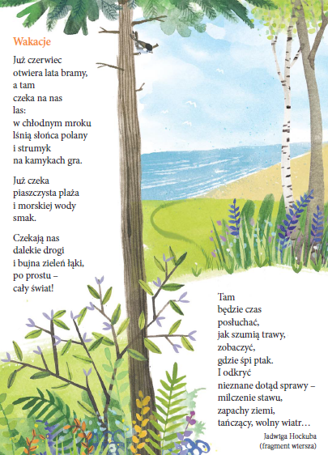

Fragment tekstu Agnieszki Urbańskiej „Pakowanie na śniadanie” – Podręcznik do j. polskiego str. 101
